Государственный Дарвиновский музей
Основан в 1907 году

Официальный сайт:
http://www.darwin.museum.ru/

Темы экскурсий и занятий

«Соседи по планете»

экскурсия с проведением викторин

Во время занимательной экскурсии по залу «Многообразие жизни на Земле» ребята увидят, что наша планета необыкновенно прекрасна и её населяют самые разнообразные и удивительные существа. Маршрут путешествия пройдёт по разным материкам. Они познакомятся с неповторимым и чудесным миром Австралии, Азии, Африки, Южной Америки, далёкой Антарктиды. Перед ними предстанут животные безмолвных снежных просторов Арктики и Антарктики, бескрайних африканских саванн, экзотических тропических лесов, таинственных морских глубин.
Некоторые виды являются редчайшими представителями мировой фауны, численность которых настолько мала, что встретить их в природе стало почти невозможно.
Самые активные участники викторин будут награждены небольшими памятными сувенирами.

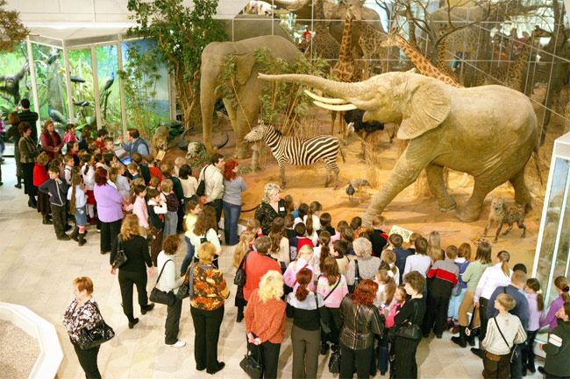

«Путешествие в мир прошлого

(о древних животных Земли)»

интерактивная экскурсия с проведением мастер-класса

Долгое время люди мало что знали о далёком прошлом Земли. Это была большая ТАЙНА ПРИРОДЫ. И только сравнительно недавно, благодаря исследованиям многих учёных, стало возможным постичь её.
Оказалось, что наша планета была совсем другой — пустой и безжизненной. Только в воде могли жить очень простые существа. Это было больше трёх миллиардов лет назад. Но со временем менялись существа, изменялась и среда. На смену простейшим приходили более сложные и более совершенные организмы. И уже самые разные животные бороздили бескрайние морские просторы, а суша всё ещё не была заселена. И только спустя века она ожила и приняла первых поселенцев.
О том, какие животные обитали на суше и в воде много миллионов лет назад; когда они появились, в том числе и динозавры, и почему они навсегда исчезли с лица земли, вы узнаете на нашей интерактивной экскурсии. По завершении экскурсии пройдёт мастер-класс, где ребята, раскапывая настоящие окаменелости древних животных, познакомятся с полевой работой палеонтологов.

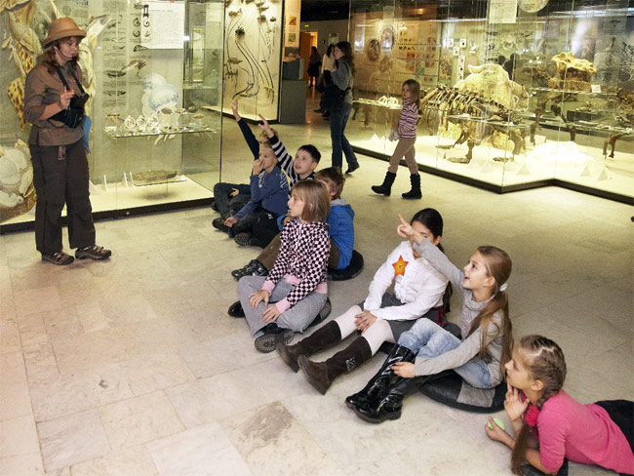

«Чудо в перьях»

игровое обучающее занятие

На игровом обучающем занятии (в аудитории выставочного комплекса музея) ребята познакомятся с многочисленными пернатыми нашей планеты. Они узнают, как птицы выкармливают своих птенцов, защищают их, а также какие навыки прививают им родители. Ведь именно от этого зависит дальнейшее благополучие их отпрысков. Под микроскопом они рассмотрят перо птицы, послушают голоса птиц, обитающих в Москве и Подмосковье, а также под руководством экскурсовода вырежут красочную птичку и возьмут ее себе на память.
Игры «Полет птиц», «Не нос, но клюв», «Птичьи голоса»
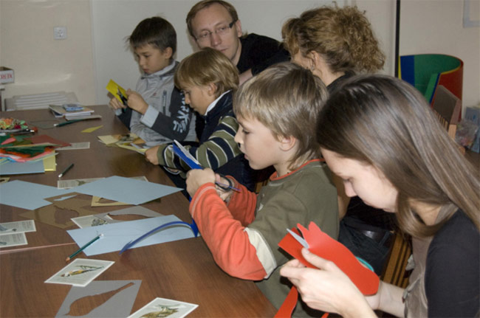

«Удивительный мир живых насекомых и пауков»

экскурсия; живое, непосредственное, дружеское общение с экскурсоводом

С экскурсоводом Олегом Ткачёвым вы совершите увлекательное путешествие в мир живых членистоногих. В «живой» экспозиции музея вы увидите таких тропических гигантов, как паук-птицеед, гигантская саранча, мадагаскарский таракан. Кроме них можно познакомиться с роскошными бабочками, с жуками, похожими на ветви деревьев, с палочниками и другими насекомыми.
Олег Ткачёв, большой знаток насекомых и пауков, подробно и интересно расскажет о них, а также поделится секретами их содержания.
При желании некоторых насекомых можно взять в руки.
Игры «Ноев ковчег», «Насекомые? Кто они?», «Чудесные превращения»

мастер-класс

«Волшебные картинки из песка»
Приглашаем Вас и ваших детей принять участие в мастер-классе «Волшебные картинки из песка». При помощи оригинальной основы и специального цветного песка Вы сможете без труда создать необычную очень красочную «песчаную» картинку.
Мастер-класс проходит по выходным и праздничным дням, а так же в дни школьных каникул, в цоколе выставочного комплекса с 12:00 до 17:30.
Билеты продаются на месте.

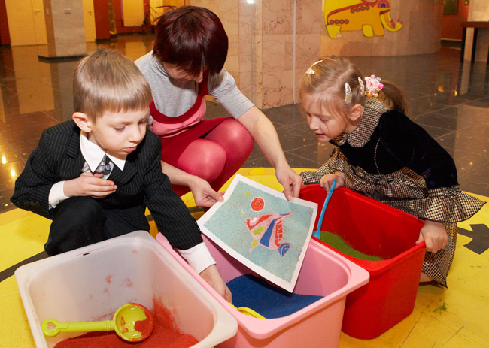

Абонемент для детей 7-9 лет и родителей

«Что за прелесть эти сказки!»

Абонемент объединяет три музея: Государственный Дарвиновский музей, Политехнический музей и Государственный музей А.С.Пушкина. Приобрести абонемент можно в экскурсионном бюро музея.
- Первое занятие – «В гостях у Колобка»
(«Животные – герои русских народных сказок»).
Государственный Дарвиновский музей
- Второе занятие – «Городок в табакерке».
Механические игрушки.
Политехнический музей
- Третье занятие – «Там чудеса…».
Сказки А.С. Пушкина
Государственный музей А.С.Пушкина
Откуда дети узнают о том, как разговаривают животные, когда просыпаются игрушки, кто живет у Лукоморья и почему обманывать – нехорошо. Прежде всего – от родителей и, конечно, от бабушек – неутомимых рассказчиц, помнящих множество стихов, песен и, самое главное, сказок. Пользуясь волшебным и таким понятным для ребят языком сказок, взрослые учат малышей различать добро и зло и, кроме того, знакомят их с чудесными животными, наделенными человеческими качествами. Словом, слушая эти замысловатые истории, дети исподволь готовятся к жизни: начинают понимать людей и привыкают фантазировать, то есть творить, и, как следствие, мыслить.
А если современные дети все-таки не знают прекрасных старых сказок или знают их недостаточно хорошо? Тогда совместный проект трех музеев – то, что им нужно.
На занятии в Дарвиновском музее забавная, «живая» игрушка Колобок, управляемая экскурсоводом, поможет им попасть в чудесный мир русских сказок и узнать, какими чертами характера наш народ наделял волков и медведей, зайцев и лис и каковы эти животные на самом деле.
В Политехническом музее маленьких «почемучек» ждет целая игровая комната, где ребята смогут поучаствовать в инсценировке сказки замечательного писателя В.Ф. Одоевского «Городок в табакерке». Кроме того, в экспозиции музея они увидят и потрогают уникальные действующие механические игрушки: музыкальный орган, китайского фокусника, поющих птиц.
Венчает абонемент занятие в музее А.С. Пушкина, где маленьких посетителей ждут интереснейшие встречи с Шамаханской царицей и Котом из Лукоморья, а также удивительные превращения в сказочных героев.
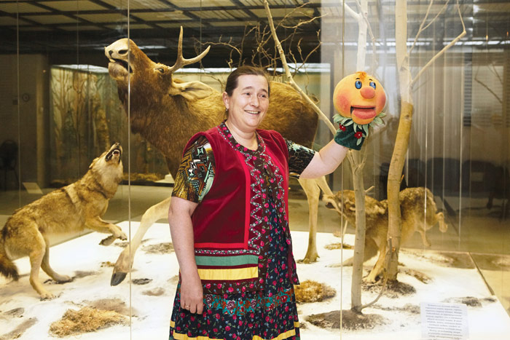

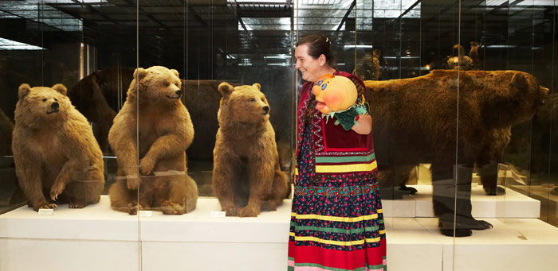
Государственный Дарвиновский музей предлагает абонемент для самых маленьких (детей 6-9 лет) на посещение цикла из 3 занятий.
Занятия будут проходить в Государственном Дарвиновском музее по субботам в 11-00 два раза в месяц. Продолжительность каждого занятия – 45 минут!
Занятия проходят в игровой, доступной для маленьких посетителей форме.
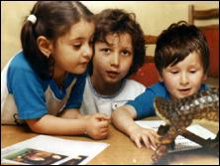
Темы занятий:

1 занятие «Музей – храм муз»
Вы узнаете какие бывают музеи, где и когда они появились впервые, что такое музейная коллекция. Юный посетитель окажется в роли сотрудника музея и соприкоснется с удивительным миром музейных предметов.
2 занятие «Знакомьтесь, наш музей!» Биологический музей – что это такое? Почему мир живых существ так разнообразен и как он возник? Зачем зебре полосатая шкура, а жирафу длинная шея? Вы узнаете ответ на эти и многие другие вопросы, подержите в руках окаменевшие раковины древних моллюсков и увидите движущиеся модели динозавров.
3 занятие «Легенды о музейных экспонатах» Хотите узнать тайны создания некоторых экспонатов и познакомиться с профессией художника-таксидермиста? Мы расскажем Вам, как экспонаты попадают в музей и познакомим Вас с историей интереснейших коллекций, среди них коллекции райских птиц и раковин моллюсков. По окончании занятия вы сами попробуете сочинить «биографию» музейного экспоната.
Вас ждут игры, сюрпризы, грамоты и подарки. Мы уверены, что Вы с пользой и удовольствием проведете время в музее!

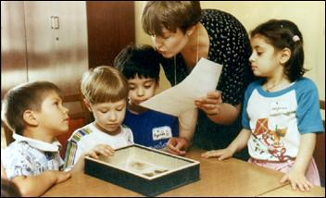
Экскурсии.

Как Вы думаете, с какого возраста ребенка нужно водить в музей? Сотрудники Дарвиновского музея считают, что – с детского сада или.

«В гостях у Колобка» _{2 этаж / зал «Микроэволюция»}
В ГДМ разработана особая экскурсия для маленьких посетителей. А называется она «В гостях у Колобка, или Животные – герои русских народных сказок». Вместе с весёлым экскурсоводом Колобком дети узнают о животных в сказках и в природе. Экскурсия проводится в активной игровой форме с использованием аудиозаписей голосов животных.
Откуда дети с самых ранних лет узнают о животных? Конечно, из сказок, которые им читают взрослые. Но сведения, содержащиеся в них, явно недостаточны. Вот почему ребята, впервые попавшие в наш естественнонаучный музей, как правило, слушают забавные лекции о «сказочных» зверях и птицах буквально затаив дыхание.
Наша экскурсия необычна тем, что ее ведет хорошо знакомый всем детям Колобок. Вместе с этим веселым сказочным персонажем ребята ходят по музею и с удивлением обнаруживают, что в нем есть не только чучела животных, но и картины и даже скульптуры, помогающие получить наиболее полное и цельное представление о природе.
Дети – непосредственные участники этого увлекательного путешествия, они отгадывают загадки, изображают увиденных зверей и птиц, играют. В процессе игры малыши много узнают о повадках животных и даже могут послушать их голоса: вой волков, рев медведей, «шепот» рыбок, тревожное кудахтанье кур.
В память о первой в жизни экскурсии каждому ребенку вручается именной значок.

для младших школьников

«Удивительный мир планеты Земля» 1 этаж; зал «Многообразие жизни на Земле»
Красочное многообразие животного мира нашей планеты. Обитатели тропического леса, саванны, высокогорий, подводного мира и морских побережий. Видимые и невидимые связи между ними.

«Я тебя не боюсь!» _{2 этаж; зал «Микроэволюция»}
Причудливость форм и разнообразие окрасок, шипы, колючки, яды, искусное подражание и страшные угрозы — далеко не полный арсенал средств защиты животных от хищников.

«Как приручили животных» 2 этаж; залы «Микроэволюция», «Этапы познания живой природы»
Дикие предки домашних животных; история и время их приручения. Повадки и образ жизни домашних питомцев, разнообразие пород.

«Животный мир Земли» _{3 этаж; зал «Зоогеография»}
Удивительное путешествие в разные уголки планеты: в царство льда и холода, в жаркую пустыню, в тропические леса и даже на дно океана! Знакомство с чудесными растениями и животными там обитающими.

«Животные в сказках народов мира» _{3 этаж; зал «Зоогеография»}
Правда и вымысел о животных — героях сказок, мифов и легенд народов мира.

« В мире древних животных» _{3 этаж; зал «Макроэволюция»}
Возникновение и развитие жизни на Земле. Знакомство с каменной летописью планеты и с удивительными предками современных животных.

«Изобретатель-природа» _{3 этаж; зал «Зоогеография»}
Ласты, фильтр, присоски, реактивный двигатель и многое другое – всё это удивительные изобретения, которые человек подсмотрел у животных.

«Шестиногие соседи по планете» Выставочный комплекс, вестибюль 1 этажа
Знакомство с удивительным и разнообразным миром насекомых. Огромные яркие жуки и бабочки тропиков. Обитатели наших парков, садов, лесов, лугов. Редкие и охраняемые виды. Живые насекомые: тараканы, палочники, саранча и сверчки, цветочные жуки. Возможность подержать их в рука
Биокружок.

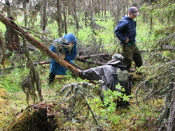
Кружок юных биологов, основанный главным хранителем Дарвиновского музея Петром Петровичем Смолиным, существует при музее более 50 лет. Если вы любите путешествия, хотите больше узнать о животных и растениях и стать настоящими исследователями природы – приходите в кружок. Мы принимаем школьников 11–12 лет и старше.
Записаться в кружок можно по вторникам (с 17-30 до 20-00) в здании Выставочного комплекса музея, 2-й этаж, комн. 343.
Руководитель кружка – Екатерина Сергеевна Преображенская, тел.: (495) 163-37-95. Более подробно о работе кружка можно узнать по тел.: (499) 134-61-24

Изостудия
Для детей дошкольного и школьного возраста в музее работает студия анималистической живописи. Программа изостудии рассчитана на 7 лет обучения и дает серьезные знания по рисунку, живописи, композиции и истории искусств.

Коллекции Дарвиновского музея.

Государственный Дарвиновский музей изначально был задуман как музей, посвященный теории эволюции живых организмов. В соответствии с этой тематикой и формировались все основные коллекции музея, начиная с момента основания в 1907 г.
В отличии от подавляющего большинства естественнонаучных музеев, как отечественных, так и зарубежных, чьи коллекции собирались либо по систематическому, либо по региональному принципу, коллекции Дарвиновского музея ориентированы в первую очередь на демонстрацию природной изменчивости животных (индивидуальной и географической) и иллюстрацию основных положений эволюционной теории, сформулированных в свое время Чарльзом Дарвином.

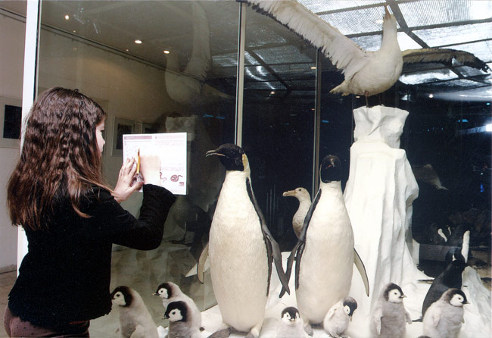
Коллекции по разделам:

Млекопитающие, чучела | Ракообразные
Млекопитающие, тушки | Моллюски
Млекопитающие, шкуры | Морские беспозвоночные
Птицы, чучела | Бабочки
Птицы, тушки | Жуки и другие группы насекомых
Птицы, гнезда и кладки | Гнезда насекомых
Земноводные и пресмыкающиеся | Палеонтологическая коллекция
Рыбы | Ботаническая коллекция
Остеологическая коллекция | И другие

Праздники в музее
«Всемирный день воды»
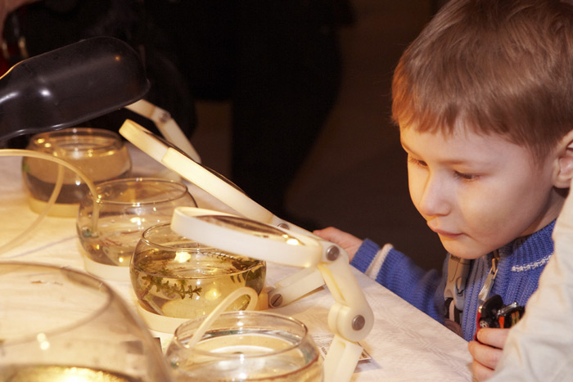

19 марта с 10:30 до 16:00
Всемирному дню воды 2011 не случайно была дана тема "Вода для городов". В этом году цель этого международного праздника - привлечь внимание людей всего мира к последствиям быстрого роста городского населения, в том числе к конфликтам и стихийным бедствиям на городских системах водоснабжения.
В этот особенный день в Дарвиновском музее с 10:30 до 16:00 организована увлекательная программа для маленьких и взрослых посетителей - жителей многомиллионного мегаполиса.
Только в День воды в Дарвиновском музее пройдет первая эксклюзивная выставка Дениса Лотарева «AQVA DE VITA». Денис – необыкновенный художник по двум причинам: во-первых, он невероятно талантлив, а во-вторых, он пишет свои картины под водой! Денис самостоятельно изобрел способы создания подводных графических работ. В 2009 году в Киеве он встретился с первым в мире художником подводного жанра, членом команды Жака-Ива Кусто – Андрэ Лабаном, который поделился своими секретами масляной живописи под водой.
Также в День воды Вас ждет экологическая викторина «Путешествие капельки» (за правильно найденные ответы выдаётся личный «Водный паспорт»). Вместе с героиней водного праздника – Капелькой – участники викторины пересекут гигантские водные просторы и познакомятся как с обитателями морей и океанов, так и с жителями пресных водоемов.
Для больших и маленьких посетителей Дарвиновский музей приготовил разнообразные экологические игры: игра «Чьи клювы и лапы» познакомит с водными и околоводными пернатыми планеты; игра «Морские тёзки» расскажет обо всех, кто по прихоти человека стал тезкой водных обитателей; игра «Рыбная ловля» просто создана для любителей рыбалки и проводится на время. Стоит заранее подготовиться, ведь без труда не выловишь и рыбку из пруда!
Мастер-классы «Морские фантазии», «Мыльная опера», «Картины из песка» объединяет не только тема праздника, но и возможность уже дома продолжать придумывать и творить, используя различные материалы и технологии, которым Вас научат опытные мастера. Ну а малышам мы предлагаем заняться «Морскими витражами».
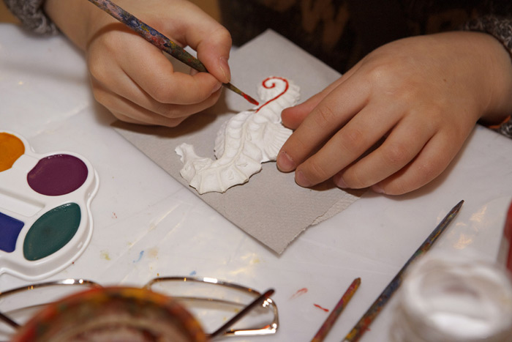
Демонстрационные занятия «Обитатели водоёма» и «Свойства воды» покажут и расскажут об уникальных свойствах воды и о живых обитателях водоёмов.
Только 19 марта в День воды у нас специальные гости! Кафедра гидробиологии биологического факультета МГУ подготовила увлекательное занятие «Живая капля» о жизни в воде; студия авторского аквариумного дизайна «ALEXANDER Aqua Design Studio» организует мастер-класс «Оформление аквариумных композиций в стиле «Природный аквариум»; журнал «ЧиП» (Чудеса и Приключения) подарит посетителям музея не только самые интересные номера журнала, но и проведет увлекательную водную программу для них; лаборатория проблем дошкольного и школьного воспитания и образования МНИЦ «Силы Природы» порадует биологической игротекой, где дети и взрослые могут весело, а главное, с пользой провести время - развить зрительную память, реакцию, расширить кругозор и обогатить свои знания, приняв участие в увлекательных интеллектуально-познавательных турнирах по игре «ВЕДА» (от глагола «ведать», знать).
В кинозале музея стоит посмотреть фильм «Морские динозавры» в 3D-формате, ну а бродить по залам музея можно не просто так, а еще и участвуя в игре-путешествии «Музей раскрывает тайны». За правильные ответы Dы получите «Удостоверение знатока музея».
Сохранение состояния водных ресурсов городов – одна из первостепенных задач государства, но начинать беречь воду надо с собственного крана.

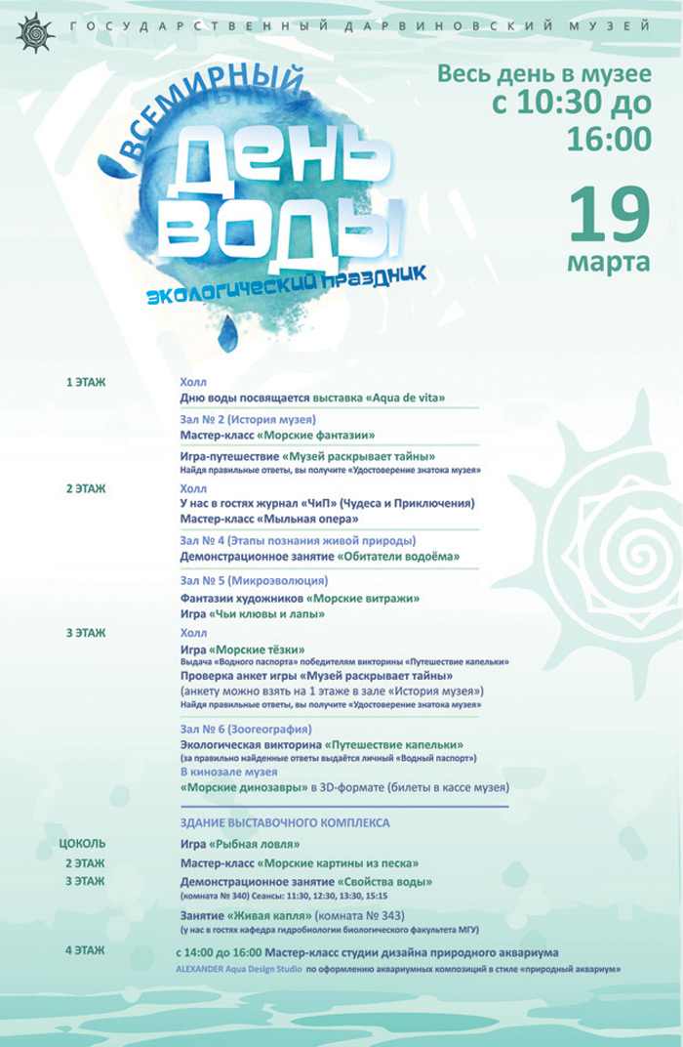

«Международный день птиц»

2 апреля с 10:30 до 16:00
История праздника птиц уходит корнями в XIX век, а возможно, и глубже. В России уже в XVIII веке существовала традиция - развешивать скворечники весной и выпускать на свободу птиц на Благовещение (по старому стилю 25 марта, по новому - 7 апреля). Праздник независимо возник сразу в нескольких странах, а в России стал массовым с конца XIX – начала XX веков. В конце 1990-х годов стараниями Союза Охраны Птиц России и ряда других организаций День птиц становится заметным явлением по всей России: его отмечают в календарях, организуют уличные гуляния и различные «пернатые» акции. День птиц даже входит в официальную программу праздничных мероприятий Москвы.
В Дарвиновском музее праздник начал проводиться с 2000 года и сразу стал заметным явлением в весенней жизни столицы. В этом году День птиц придет в музей 2 апреля. В этот день посетителей ждет обширная весенняя праздничная программа, включающая в себя разнообразные конкурсы, викторины, мастер-классы для всей семьи.
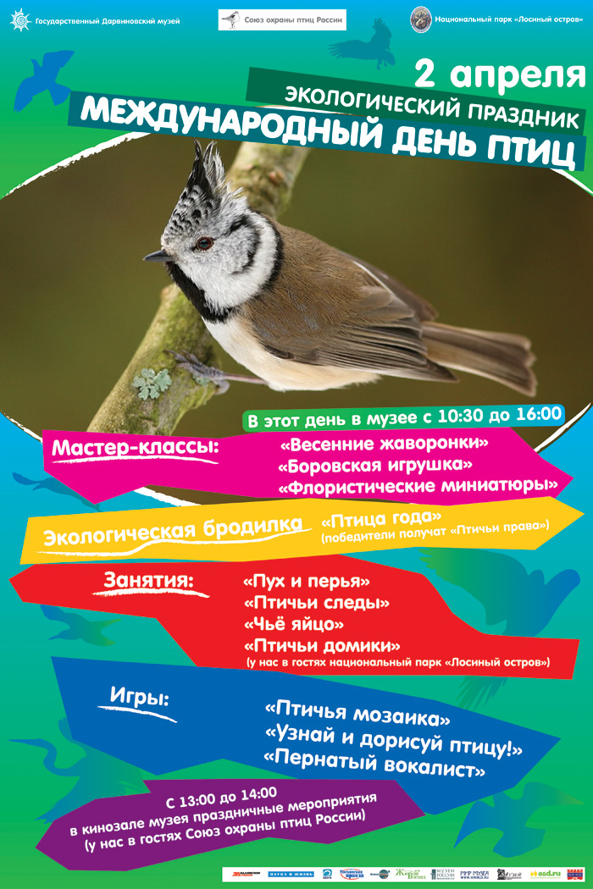
Как устроено яйцо птицы? Как выглядит скорлупа под бинокуляром? Какие бывают яйца и гнезда? Нас окружают природные знаки и письмена, как в них разобраться? Вы когда-нибудь видели перья под микроскопом? А как по одному перу определить вид птицы? Об этом и другом - игровые занятия «Птичьи следы», «Чье яйцо», «Пух и перья».
Специально приглашенные в музей мастера обучат всех желающих изготавливать жаворонков из соленого теста, раскрашивать свистульки в виде птиц («Боровская игрушка»), делать миниатюры из природных материалов. Изготовленные поделки останутся у вас на память о празднике.

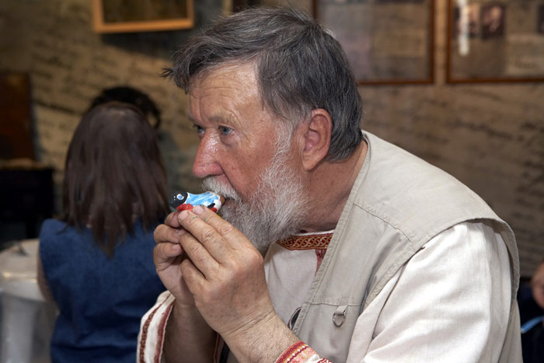

Гости из национального парка «Лосиный Остров» проведут занятие о том, как строить скворечники и дуплянки для птиц, а также – как правильно их повесить, чтобы там поселились птицы.

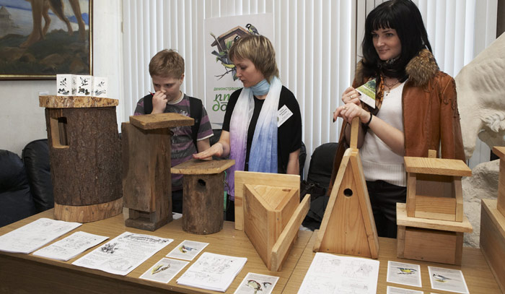
Специальное игровое занятие будет посвящено голосам птиц. Многие ли отличают жаворонка от соловья? А ведь это совсем не сложно.
Наконец, вас ждет «орнитологическая бродилка» по залам музея. Только ответив на все вопросы, вы сможете составить имя Птицы года и получить настоящие «Птичьи права».
Для самых молодых участников праздника подготовлены занятия «Узнай и дорисуй птицу» и «Птичья мозаика».
Второго апреля в Дарвиновский музей придут гости из Союза охраны птиц России. В кинозале музея они расскажут о птице года, покажут интересные снимки птиц и проведут викторину. Наиболее активных участников праздника ждут призы!

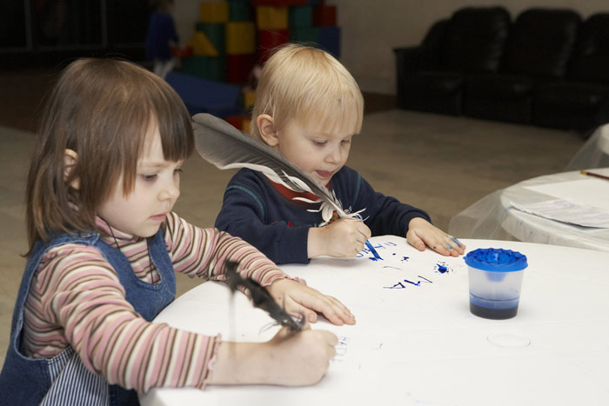
Так же в этот день:
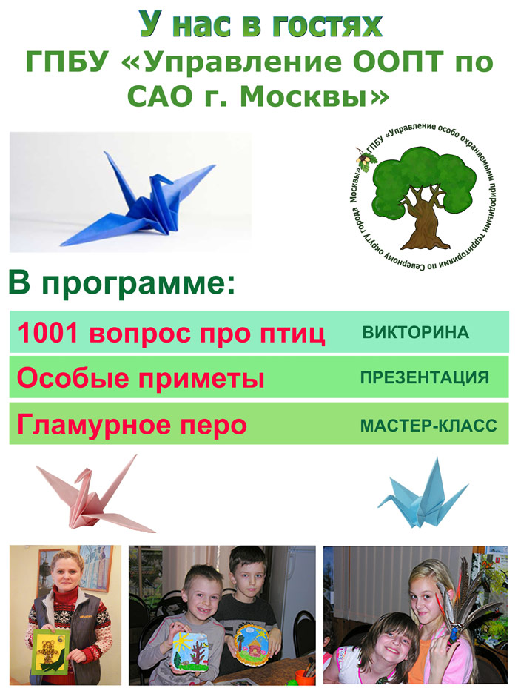

«Международный день Земли»
Сейчас на Земле сложилась очень тревожная экологическая ситуация, и с каждым годом она только обостряется. Чтобы мы с вами не забывали об этой беде, Организацией Объединенных наций еще в прошлом веке был учрежден специальный праздник – День Земли. В этот день по всему миру проходят различные экологические мероприятия и акции. Такую важную дату вместе с жителями планеты празднует и Государственный Дарвиновский музей, который 23 апреля приготовил для своих посетителей разнообразные игры, мастер-классы и увлекательные занятия, посвященные планете Земля и её обитателям.
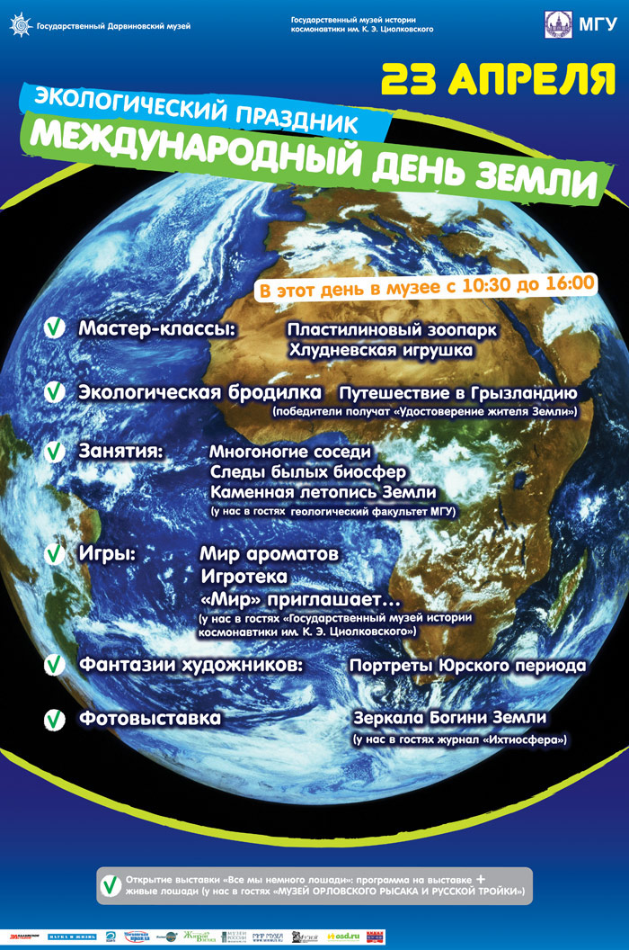
У Дня Земли есть свой флаг. Он так и называется «Флаг Земли» и представляет собой фотографию нашей планеты, снятой из космоса. В настоящий момент это снимок, который был сделан астронавтами Аполлона-17, направляющегося с миссией на Луну. Поэтому совсем не случайно именно в День Земли, 23 апреля, в гостях у Дарвиновского музея Государственный музей истории космонавтики имени К.Э. Циолковского (г. Калуга) с интерактивным занятием-игрой для поклонников космоса. Вас приглашают на орбитальную космическую станцию «Мир», где можно представить себя космонавтом, забить гвоздь настоящим безреактивным молотком, вынуть его космическими клещами (которые предварительно нужно правильно собрать), уложить космические продукты, потушить пожар на станции и, наконец, выйти в открытый космос.
Только 23 апреля с помощью музейной экологической бродилки «Путешествие в Грызландию» вы побываете в различных уголках земного шара и поближе познакомитесь с самыми многочисленными и разнообразными млекопитающими на Земле — грызунами. Среди них есть звери массой от 3-5 грамм до 80 кг, а отдельные ископаемые представители этой группы предположительно весили до полутонны. Тело некоторых современных грызунов покрыто иголками, другие в процессе эволюции обзавелись крыльями, кто-то имеет лучшую в мире шубу, а иным не досталось и этого. Тот, кто успешно завершит свое путешествие по Грызландии и верно ответит на коварные вопросы о грызунах, получит «Свидетельство жителя Земли».
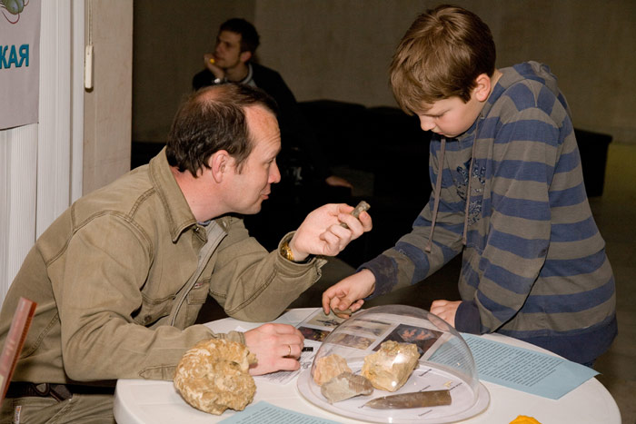
Специально в День Земли ученые геологического факультета МГУ проведут в Дарвиновском музее занятия, посвященные древним обитателям нашей планеты, продемонстрируют некоторые минералы и горные породы. Вам представиться возможность не только прикоснуться к древним окаменелостям, но и с помощью точных приборов самостоятельно изучить каменную летопись Земли.
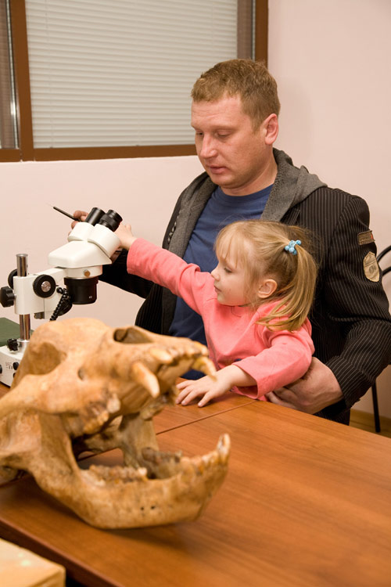
Если же захотите сменить квалификацию и стать археологом-палеонтологом — смело участвуйте в игре «Следы былых биосфер»: произведя мини-раскопки, найдите ископаемые останки и сами определите, какому древнему животному они принадлежали! Для самых ленивых, а, может, для самых творческих — «Портреты Юрского периода». Нарисуйте по предложенному образцу динозавра той эпохи, придумайте ему расцветку, пофантазируйте, какой величины у него были зубы, лапы и хвост, а, может, несмотря на грозный вид, он питался исключительно растениями?

На занятии «Многоногие соседи», которое проходит в инсектарии музея, специалисты-биологи с удовольствием расскажут, покажут и даже дадут подержать живых насекомых – экзотических тараканов, бабочек, палочников,

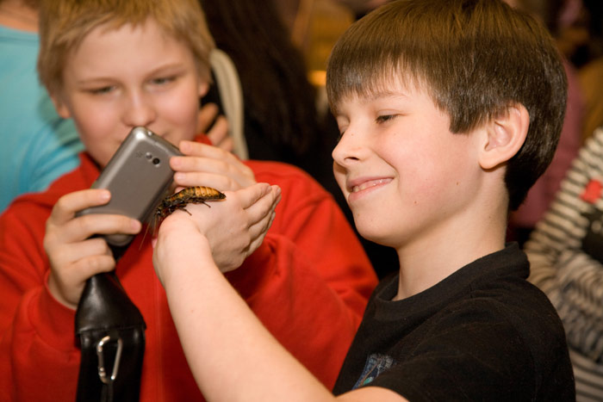
которых, кстати, ученые относят к отряду привиденьевых. Что это за отряд и чем он интересен – все это вы узнаете на занятии.
На мастер-классе «Хлудневская игрушка» придется постараться: роспись игрушек требует максимальной сосредоточенности, терпения и полета фантазии! Не хотите раскрашивать — лепите, создавайте пластилиновый зоопарк – из разноцветного пластилина и пластики.
На игровом занятии «Мир ароматов» предлагаем проверить свое обоняние и определить по запаху один из ароматов нашей планеты.
На выставке «Зеркала богини Земли» журнала «Ихтиосфера» представлены профессиональные фотографии наших водоемов и некоторых их удивительных обитателей.

Только 23 апреля среди гостей музея будут живые экспонаты «Музея Орловского Рысака и Русской тройки». Они встретят Вас у входа в музей на открытии выставки «Все мы немного лошади» в 12:00. В это время посетители смогут увидеть настоящего представителя самой маленькой породы пони в мире — американскую мини-лошадь. Кроме того, здесь же пройдет мастер-класс по правилам запрягания орловского рысака в русский экипаж. Зрители воочию увидят значение таких народных пословиц, как «не видно не зги», «взялся за гуж — не говори, что не дюж» и др. Семьи с детьми смогут поучаствовать в конкурсе на лучшую «семейную тройку». Для самых маленьких посетителей будет организовано катание верхом на пони. В рамках выставки пройдет конкурс детского рисунка на тему «Сказочные лошадки».

